附件1

2016年房地产经纪年会参会回执
单位名称
通讯地址 |  |  |  |  |  | 邮编
姓 名
性 别
职 务
办公电话
手 机
邮 箱
是否住宿 | □是 □否 |  |  | □是 □否 |  | □是 □否
住宿时间 | 6月 日至 日 |  |  | 6月 日至 日 |  | 6月 日至 日
住宿安排 | □单间 | □大床房  □双床房 |  | □单间 | □大床房  □双床房 | □单间 |  | □大床房  □双床房
住宿安排 | □合住 |  |  | □合住 |  | □合住
付费方式 | □银行汇款  □邮局汇款  □现场交费 |  | 是否开具发票 |  |  | □是 □否
发票抬头
付款方户名、账号
特殊要求
注：1、请根据具体情况，将表格中相应选项涂成黑色，如“■银行汇款”。
2、此表填写后发送至nianhui@cirea.org.cn，或传真至010－88083156。

附件2
新疆大厦位置图
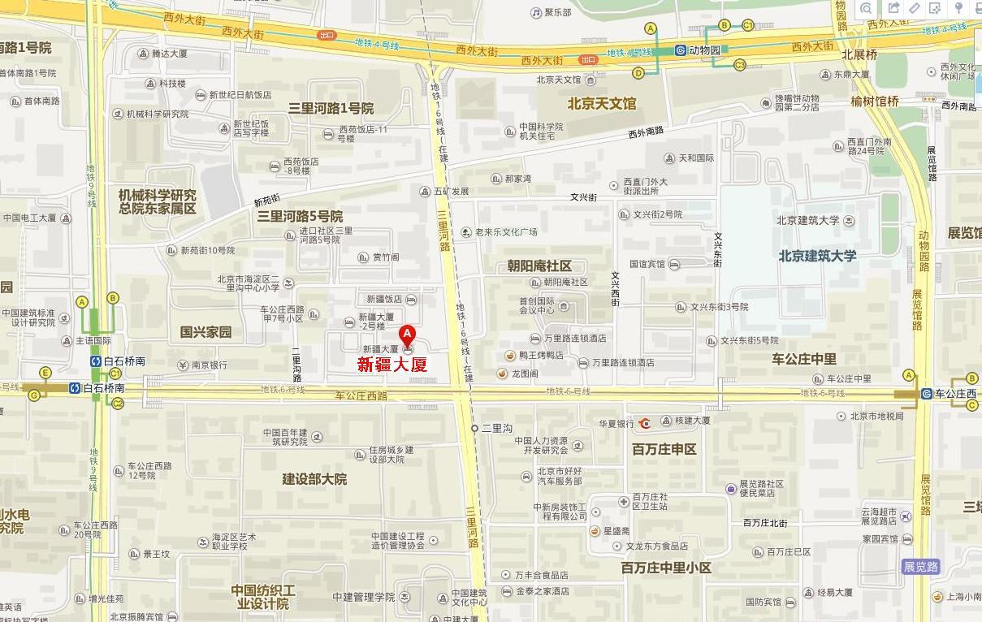

1、北京西站出发
出租车：北京西站到新疆大厦全程约5公里。
地 铁：乘坐9号线在白石桥南站下车（C1口，即东南口出），向东直行500米抵达新疆大厦。
公交车：乘坐320路、特6路或者695路公交车在甘家口大厦站下车，北行400米左右到十字路口左转，再向西直行130米抵达新疆大厦。

2、北京南站出发
出租车：北京南站到新疆大厦全程约15公里。
地 铁：乘坐4号线在平安里站换乘6号线，到白石桥南站（C1口，即东南口出）下，向东直行500米抵达新疆大厦。
公交车：乘坐特5路或者102路公交车在百万庄站下车，北行120米左右到十字路口左转，再向西直行130米抵达新疆大厦。

3、北京站出发
出租车：北京站到新疆大厦全程约12公里。
地 铁：乘坐2号线在朝阳门站换乘6号线，到白石桥南站（C1口，即东南口出）下，向东直行500米抵达新疆大厦。
公交车：乘坐103路公交车在百万庄站下车，北行120米左右到十字路口左转，再向西直行130米抵达新疆大厦。

4、首都机场出发
出租车：首都机场到新疆大厦全程约35公里。
地 铁：乘坐机场专线在东直门站换乘2号线，到朝阳门站换乘6号线，到白石桥南站（C1口，即东南口出）下，向东直行500米抵达新疆大厦。
机场巴士：乘坐机场巴士西单线，到西直门桥南站下，换乘693路或者392路公交车到二里沟西口站下，向西直行70米抵达新疆大厦。

